营运部发【2018】106号 签发人：李坚

关于会员维护的通知  
 为提高会员凝聚力，现根据存健康店员版功能，要求店员为顾客建立详细的慢病档案。具体要求及方法如下：  
**方法：**  
 顾客到到店测量血压血糖：打开存健康店员版，点击会员→上方搜索框→输入会员电话号码→点击搜素，出现会员信息→点击信息，出现会员概况→点击检测数据，录入检测值（血压、血糖等）→录入完成后点击下一步，加入慢病管理即可。  
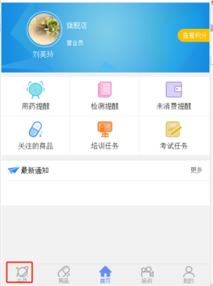 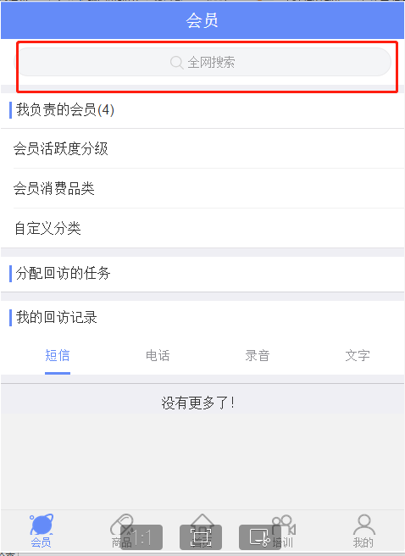 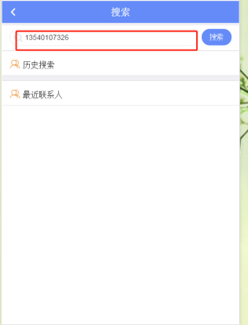 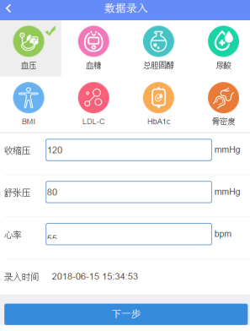 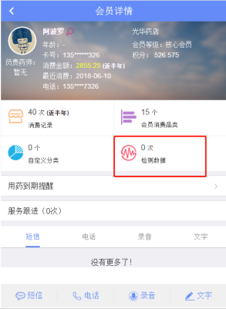 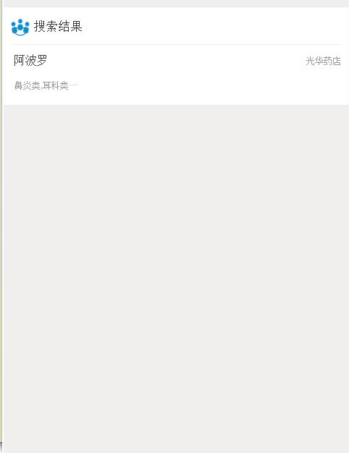  
以后每次会员进店进行检测时，都需在此系统中录入数据，此功能可以将会员历史检测数据生成折线图，直观的看到会员的检测时间、数据，便于我们以后对会员做回访任务时可以更快更好的了解会员情况：查看数据如下图：  
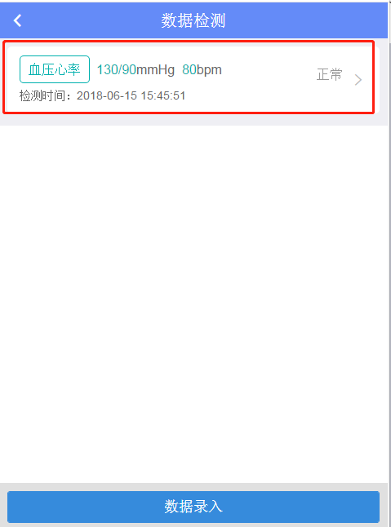 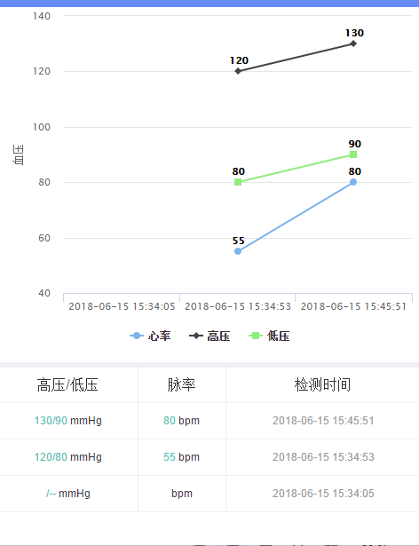

**要求：**    
 门店每月必须记录10位顾客检测信息，并保证数据真实性，本月不设定处罚，如门店未完成任务，以后所有血压计血糖仪的费用不再报销，请门店自行承担，如完成率极差门店，下月起，月底通报批评并处罚。（本月按5个任务进行计算）  
 此功能是我们对会员信息更加深入透彻了解的一个重要工具，也是今后大家做销售、做回访的一个重要辅助，希望大家能够尽心完成此项工作！  
 备注：店员账号见附表，如有无法登陆及无账号等情况，请上报片长，由片长收集后统一报营运部建立。  
主题词： 会员维护 通知

四川太极大药房连锁有限公司 2018年6月15日印发

打印：刘美玲 核对：谭莉杨 （共印1份）